# 容器概观与分类

* 研究数据的特定排列方式；
* 目的：利于搜寻、排序或其他特殊目的，该学科称为数据结构；
* 常用的数据结构：array、vector、heap（以算法形式呈现: xxx_heap）、list（list、slist）、tree（AVL树、RB树）、stack、queue（普通队列、优先级队列两种）、hash table（ 衍生hash_set、hash_map、hash_multiset、hash_multimap ）、set（set、mutilset两种）、map（map、multimap两种）;
* 根据“数据在容器中的排列”特性，这些数据结构分为“序列式 和 关联式 （两种）”
* 数据结构底层分析：

1. heap : 底层实现 vector;
2. priority-queue : 底层实现 heap;
3. stack和queue : 底层实现 deque;
4. set/map/multiset/multimap : 底层实现 RB-tree ;
5. hash_x :底层实现 hash table;

# vector

1. #include <vector>,但SGI STL将vector实现于更底层的<stl_vector.h>
2. 查看源码之前，研究“内存处理函数”(见“第2章”)；
3. array静态空间，vector动态空间；
4. vector实现技术，关键在于对“空间大小的配置”及“空间重新配置时的数据移动“效率,空间不足时，扩充空间为原来的两倍，然后复制元素进入新空间，在释放旧空间
5. vector支持随机存取，它的迭代器为普通指针（RamdonAccess Iterator）
6. iterator start ; //表示目前使用空间的头

iterator finish ; //表示目前使用空间的尾

iterator end_of_storage; //表示目前可用空间的尾；

1. 查看容器源码4步：

* 配置空间；
* 构造对象；
* 析构对象；
* 归还空间；

## vector数据结构

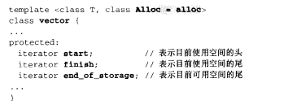

## vector 迭代器

## vector 构造与内存管理

* vector容量（capacity）和大小（size）是存在区别的：

capacity：start -> end_of_storage 的距离；

size : start -> finish 的距离；

* vector 配置空间：

vector ::vector() : 构造时，调用 allocator<T> 空间配置器 ，配置空间；

* vector 构造对象：

push_back ()/ insert() : 插入元素时，调用全局consturct 构造器，给“迭代器所指的空间”添加值；

* 旧空间被占满时：

_M_insert_aux() ： 重新分配原来2倍的空间，将旧空间的值uninitialized_copy 到新空间中，然后释放旧空间；

因此，对于vecotr来说，一旦引起空间重新配置，指向原vector的所有迭代器就都失效了

## vector 元素操作

//获取开始迭代器

Iterator begin() ;

//获取结束迭代器

Iterator end() ;

// 检查容器是否为空

bool empty() const ;

//返回当前元素个数；

size_type size ();

//返回vector的容量

size_type capacity() ；

//获取第一个元素

reference front()；

//获取最后一个元素

reference back()；

//从尾部插入一个元素

void push_back(const _Tp& __x)；

//指定位置插入一个元素

iterator insert(iterator __position, const _Tp& __x);

//删除某个位置上的元素

iterator erase(iterator __position)；

//删除[first , last )区间内的所有元素

iterator erase(iterator __first, iterator __last)；

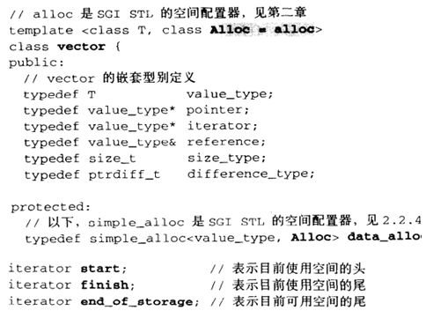

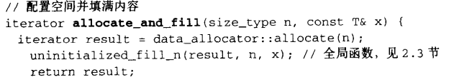

# list

1. #include <list>,但SGI STL将list实现于更底层的<stl_list.h>
2. SGI List是一个环形双向链表，链式结构
3. list迭代器：Bidirectional Iterator;
4. list不能够像vector一样以普通指针作为迭代器，因为其节点不保证在存储空间中连续存在；list迭代器必须具有指向List节点的能力，并有能力进行++ / -- / &等操作；
5. list的空节点

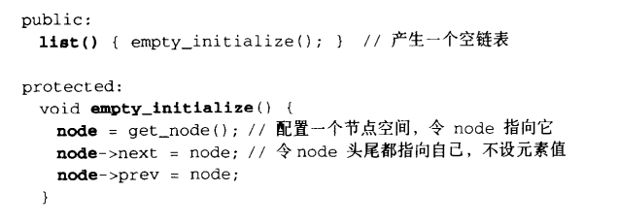

# deque

1. #include <deque>,但SGI STL将deque实现于更底层的<stl_deque.h>
2. vector 是单向开口的连续线性空间，deque是一种双向开口的连续线性空间；
3. 双向开口:可以在头尾两端分别做元素插入和删除操作；vector从技术上讲，也可以进行头尾两端操作，但其头部操作，效率奇差；
4. deque和vector差异：
   1. deque允许常数时间内对头端进行元素的插入或移除操作；
   2. deque没有容量（capacity）观念，因为它是动态的以分段连续空间组合而成，随时可以增加一段新的空间并链接起来。deque不会像vector那样：“因旧空间不足而重新配置一块更大的空间，然后复制元素到新空间，在释放就空间”；
5. deque也提供RamdonAccess Iterator，但并不是普通指针;因此，deque复杂度比vector更复杂，当然影响了各方面的运算，因此：除非必要，尽可能选择vector而非deque;
6. deque中控器:
7. 分段连续空间，就必须有中央控制，而为了整体连续的假象，数据结构及迭代器设计颇为复杂；
8. deque采用一块“map”作为主控，map是一小块连续空间，其中每个元素（称为一个节点，node）都是指针，指向另一段（较大的）连续线性空间，称为缓冲区，缓冲区才是deque的存储空间主体；

# stack

1. #include <stack>,但SGI STL将stack实现于更底层的<stl_stack.h>
2. stack是一种“先进后出”的数据结构
3. stack底层默认使用deque作为容器；
4. stack是deque的一种配接器（修改其接口，使其形成另一种风貌，称为配接器）

# queue

1. #include <queue>,但SGI STL将queue实现于更底层的<stl_queue.h>
2. queue是一种“先进先出”的数据结构；
3. queue底层默认使用deque作为容器；
4. queue是deque的一种配接器（修改其接口，使其形成另一种风貌，称为配接器）

# heap

1. #include <heap>,但将heap实现于更底层的<stl_heap.h>
2. heap不归属于STL容器组件，扮演priority queue 的助手。顾名思义，priority queue 允许用户以任何次序将任何元素放入容器内；但取出时一定是优先权最高（也就是数值最高）的元素开始取；priority queue底层机制：binary max heap。
3. list和binary search tree 作为 priority queue的底层实现分析；
4. binary heap就是一种完全二叉树，也就是整棵树binary tree除了最底层的叶节点（s）之外，是填满的,而最底层的叶子节点，由左至右由不得有空隙；

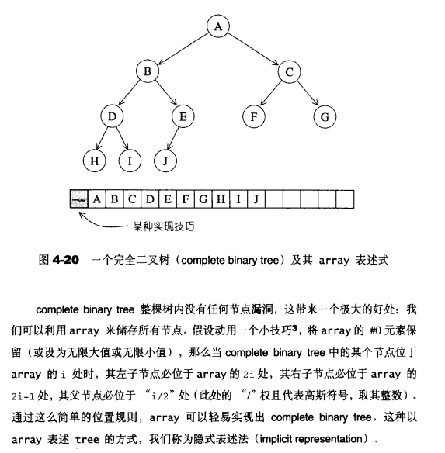

1. 根据元素排列方式，heap可分为max-heap 和 min-heap两种，
2. max-heap 每个节点的key >= 其子节点的key ;
3. min-heap 每个节点的key <= 其子节点的key;

因此：max-heap 最大值为根节点，总位于array或vector的起头处；

min-heap 最小值为根节点，总位于array或vector的起头处；

STL供应的为max-heap ,下面的heap都为max-heap;

1. heap的所有元素都必须遵循特别的（complete binary tree）排列规则，所以heap不提供遍历功能，也不提供迭代器；

## push_heap算法

插入新值时：

* + 1. 将新加入的元素一定要放在最下一层作为叶节点，并填补在由左至右的第一个空格，也就是把新元素插入在底层vector的end()处。
    2. 将新节点拿来与其父节点比较，如果其键值比父节点大，就父子对换位置。如此一直执行，直到不需要对换或直到根节点为止；

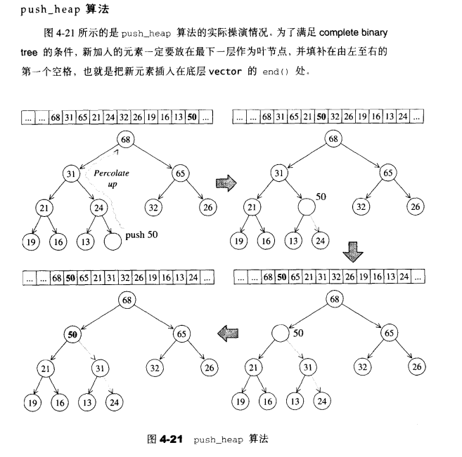

## pop_heap算法

取出新值时：

1. pop取走根节点（其实是移至底部容器vector的edn位置）之后，为了满足complete binary tree的条件，必须将最下一层，最右边的叶节点拿掉；
2. 此时的任务：为这个被拿掉的节点找一个适当的位置
3. 将“vector的end节点” 与 “根节点” 交换位置，然后将它（“vector的end节点”）拿来和其两个子节点比较键值，并于较大子节点对调位置，如此一直下放，直到它（“vector的end节点”）大于左右两个子节点，或直到下放至叶节点为止；

注意：pop_heap之后，最大元素只是被放置于底部容器（vector）最尾端，尚未被取走。取出：使用back(),移除:使用pop_back();

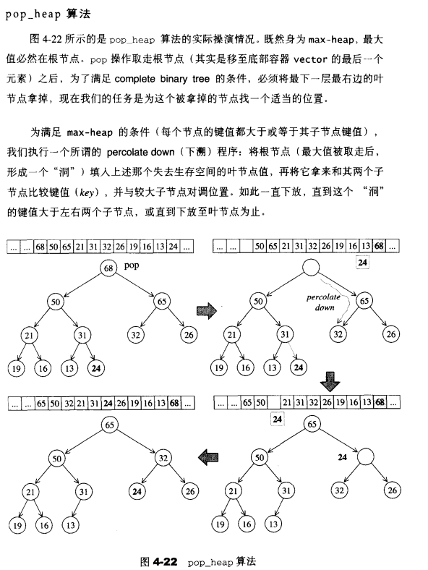

## sort_heap算法

1. sort_heap算法：依赖于pop_heap算法；
2. pop_heap可获得heap中键值最大的元素，如果持续对整个heap做pop_heap操作，每次将操作范围“从后向前”缩减一个元素 （因此，pop_heap会把键值最大的元素放在底部容器的最尾端），当整个程序执行完毕时，我们便有了一个递增序列；
3. 排序过后，heap就不再是一个“合法的heap”了；

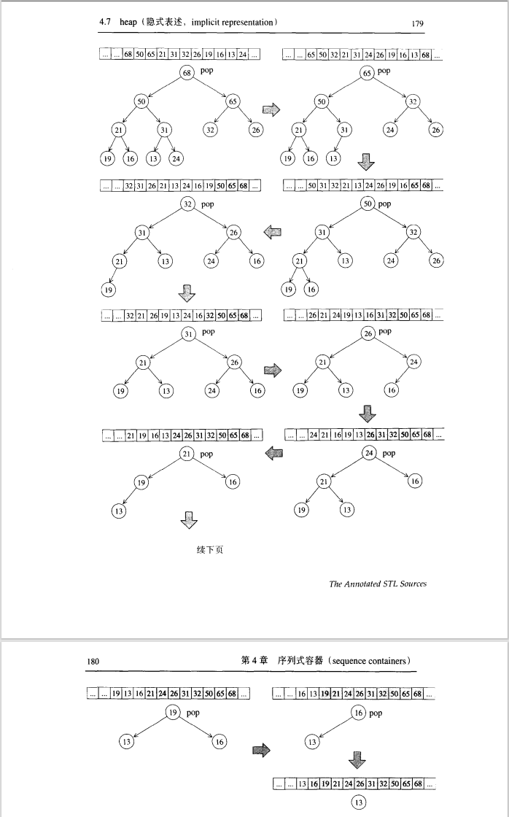

## make_heap算法

1. 该算法用来将一组现有的数据转化为一个heap。其主要依据就是complete binary tree的隐式表述；

# priority_queue

1. #include <queue>,但将heap实现于更底层的<stl_queue.h>
2. Priority_queue底层使用vector（heap的处理规则）；
3. Priority_queue 是一个拥有权值（类似于优先级）观念的queue；
4. Priority_queue内的元素，并非依照被推入的次序排列，而是自动依照元素的权值排列（通常权值以实值（数的大小）表示。权值最高者，排在最前面）；
5. 默认情况下，priority_queue利用一个max-heap完成（complete binary tree）；max-heap可以满足priority_queue所需要的“依权值高低自动递增排序”的特性；
6. 无迭代器，priority_queue的所有元素，进出都有一定规则，只有queue顶端的元素（权值最高），才有机会被外界取用，priority_queue不提供遍历功能，所以无迭代器；

# slist

1. #include <slist>，但将slist实现于更底层的<stl_slist.h>
2. slist是一个单向链表；
3. slist与list的区别：
4. slist 是单向链表，list是双向链表;
5. slist 的迭代器是属于单向的Forward Iterator ;

list 的迭代器是属于双向的Bidirectional Iterator ;